**Jak ładować akumulator? Podpowiadamy!**

**Każdy właściciel samochodu na pewno był kiedyś w sytuacji, w której pojazd nie chciał ruszyć. Często przyczyną jest rozładowany akumulator. Chcesz dowiedzieć się <strong>jak ładować akumulator</strong>? Zapraszamy do lektury!**

**Nie wiesz jak ładować akumulator?**

Poniżej znajdziesz najpopularniejsze sposoby na poradzenie sobie z rozładowanym akumulatorem!

**Jak ładować akumulator? Prostownikiem!**

Zimą często dochodzi do sytuacji, w których nasz samochód nie chce odpalić. Winne są temu bardzo niskie temperatury. Rozładowany akumulator to również skutek zbyt długo pozostawionych zapalonych świateł czy długiego postoju. Tak więc [jak ładować akumulator](https://jego-styl.pl/jak-ladowac-akumulator) w takich sytuacjach? Podłączając go do prostownika! Warto zainwestować w nowoczesny prostownik mikroprocesorowy, który nadaje się do ładowania akumulatora podłączonego do klem.

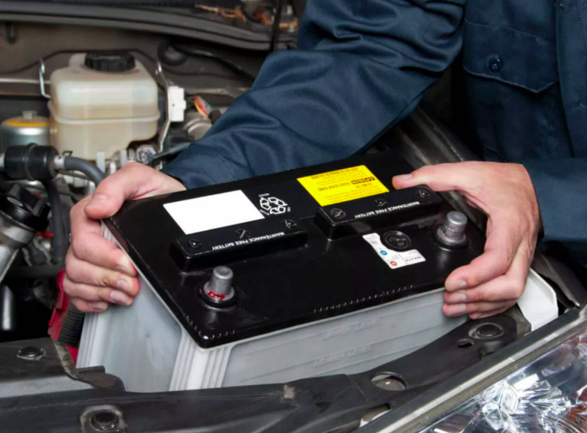

**O czym pamiętać ładując akumulator?**

Podłączając akumulator do prostownika, koniecznie jest, aby pamiętać, że plus, czyli czerwony kabel, podłączamy do plusa, natomiast minus, czyli czarny kabel - do minusa. Tzw. krokodylki powinny stabilnie się na nich trzymać i co bardzo ważne - nie mogą dotykać żadnego innego metalowego elementu! Istotne jest również to, aby przed ładowaniem ściągnąć klemę. Bez tego ładowanie może trwać naprawdę długo, a wręcz może dojść do uszkodzenia elektroniki w samochodzie.